南京立式广告机 厂家批发 86寸立式广告机 4K高清 机场电子水牌
产品特点：
- 采用全志A40I 四核主控芯片，集成四颗 ARM A7内核与Mail-400MP2 图形处理单元，主频可达到1.5GHz. 有着非常强的视频处理能力，可以兼容大部分的视频格式及解码能力。
- 本产品搭载了Android 7.1的操作系统，标配1G的RAM和16G的EMMC ROM，支持双通道LVDS接口，
- 功能齐全：支持横竖屏播放，视频分屏，滚动字幕，定时开关，USB数据导入等功能。
- 管理方便：人性化的播放列表后台管理软件，便于广告播放管理和控制。播放日志，方便了解播放情况。支持定时开关机。
产品参数

项 目 | 规 格
产品型号 | DH860AN-V
产品尺寸 | 86寸
外形尺寸 | 2500.2*1174*28.6mm
显示区域 | 1118(v) *1867.8 (H)mm
显示比例 | 16;9
分 辨 率 | 4K（3840 x 2160）
像 素 | 0.1615 (H) x 0.4845 (V)mm
视 角 | 178/178
颜 色 | 10Bit, 16.7M
亮 度 | 400cd/m2
对 比 度 | 5000：1
反应时间 | 6mS
工作温度 | -30℃～60℃. 推荐5℃～35℃
工作湿度 | 10％～90％，无凝露
存储温度 | -40℃～70℃，推荐常温下存储
内 存 | DDR3 1G
内置存储器 | EMMC FLASH 16G (可扩展到32G)
视频支持格式 | AVI（H.264、DIVX、DIVX、XVID）, rm，rmvb， MKV（H.264、DIVX、DIVX、XVID），WMV，MOV，MP4（.H.264、MPEG、DIVX、XVID），DAT（VCD格式），VOB（DVD格式），PMP,MPEG，.MPG,， FLV（H.263，H.264），ASF ，TS， TP，3GP，MPG等30种格式以上。
音频支持格式 | MP3,WMA,MP2,OGG,AAC,M4A,MA4,FLAC,APE,3GP,WAV格式音频播放，支持歌曲列表功能
循环播放 | 按时间段进行循环,定时插播
开关机 | 多时段定时开关机，遥控开关机
字幕功能 | 支持滚动字幕
分屏功能 | 对屏幕自由分割成多个播放区域
分组功能 | 广告机分组，可按组播放不同内容节目
网 络 | 支持全球互联网,局域网WIFI
按次数播放 | 可按设置次数播放，适合广告客户
语言 | 简体中文、繁体、英语、法语、德语、意大利语、日文、韩文、俄文、西班牙、波兰、捷克等多种语言
输入接口 | USB、RJ45
WiFi | 内置WIFI 或 WIFI/BT模块（可二选一）
操作系统 | Android 7.1
功 率 | 270W
电 源 | AC220V,50~60Hz
外观颜色 | 银/黑/金等可定制
产品特色 | - 整机采用一体式ELED背光；  - 外框型材喷砂氧化高光工艺；  - LED灯寿命60000小时。

售后服务:
本公司销售的所有产品提供一年免费保修及终身跟踪服务。
1、在免费保修期间，一切由于产品质量或生产安装工艺引发的故障均获得无条件的免费维修。保修期结束后，仍可享受免费维修服务，如需更换零配件仅需支付成本费。
2、免费提供多恒应用软件的升级更新服务。

我们的客户选择我们是因为:
不仅仅是因为我们有优质的产品;

而且 ：
1.性价比高的产品还具有竞争性的价格；
2.有成熟的科研团队开发并且不断完善的产品；
3.有尽责的售后团队为客户提供优质的售后服务。

所有产品都有单机、网络、触摸、非触摸可选！外观、功能、企业LOGO等都可以OEM定制，欢迎参观选购！欢迎同行调货合作！实际价格会根据不同的配置和外观进行调整，详情请咨询在线客服或公司业务人员。

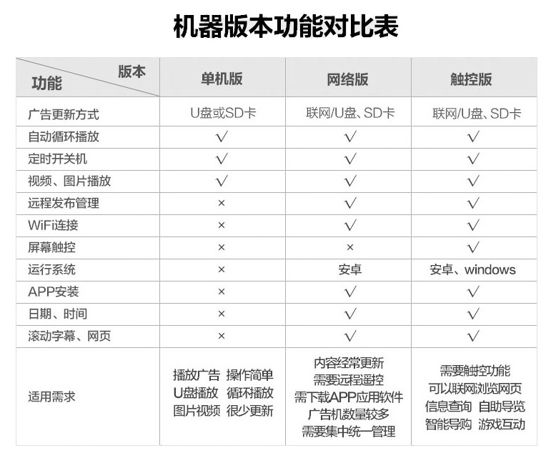

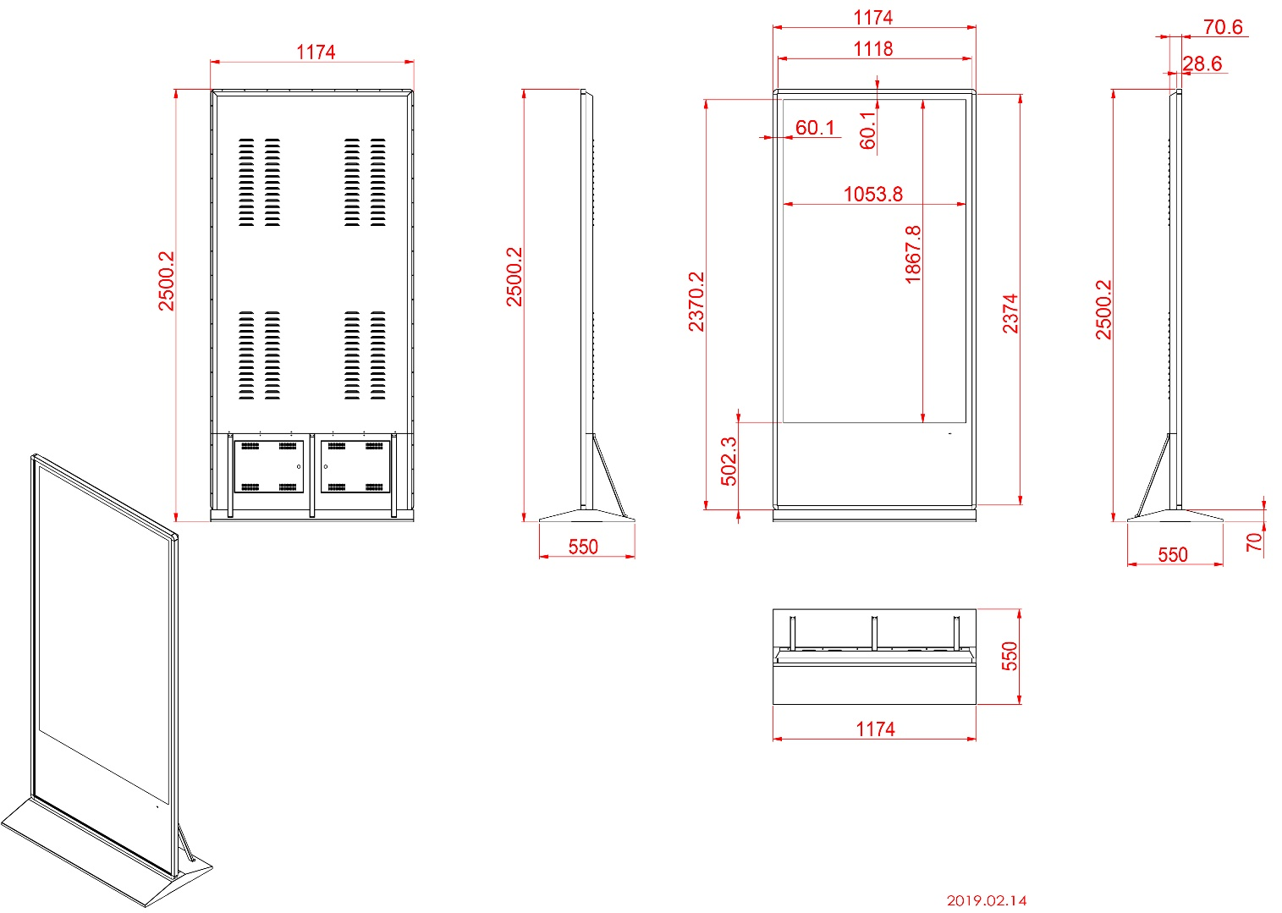
落地竖屏产品尺寸图：

落地横屏产品尺寸图：

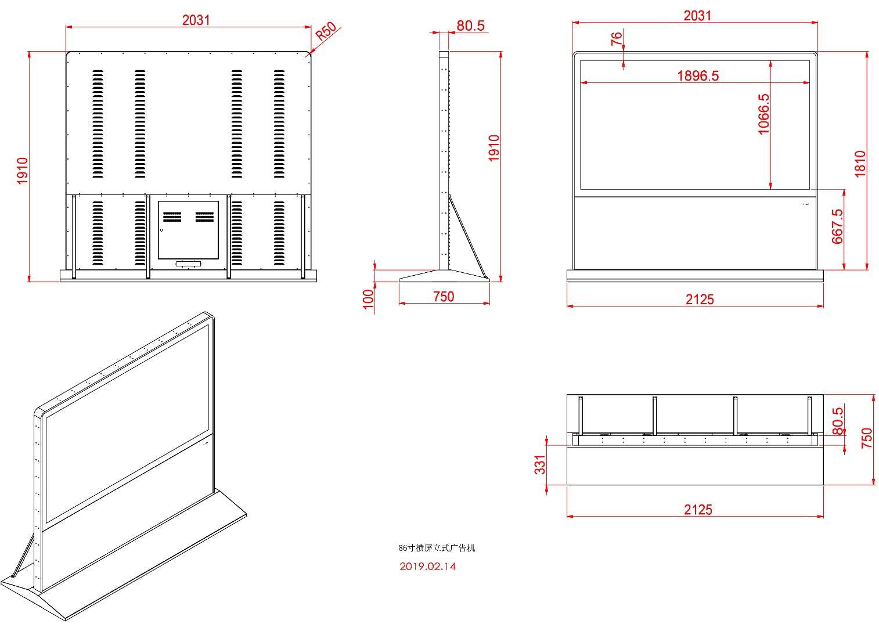

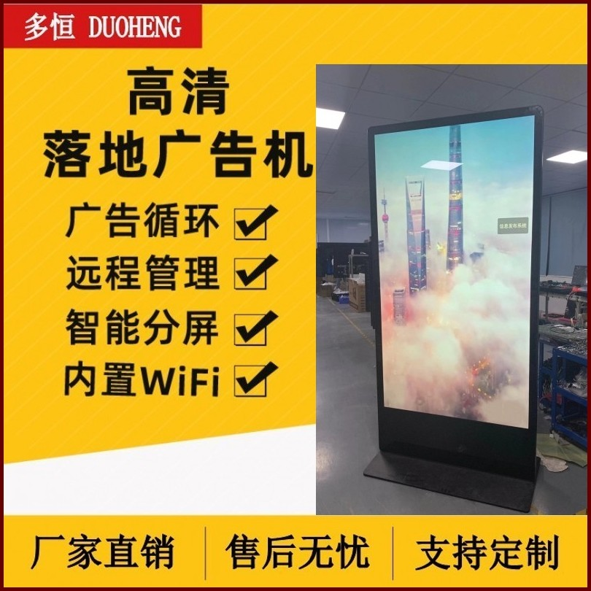
产品实图：

